Пара 13

**Задание 1**

**Исходный скрипт:**

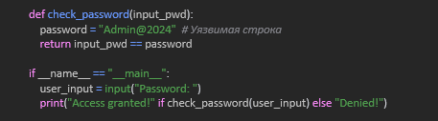

**Результат обфусцирования:**

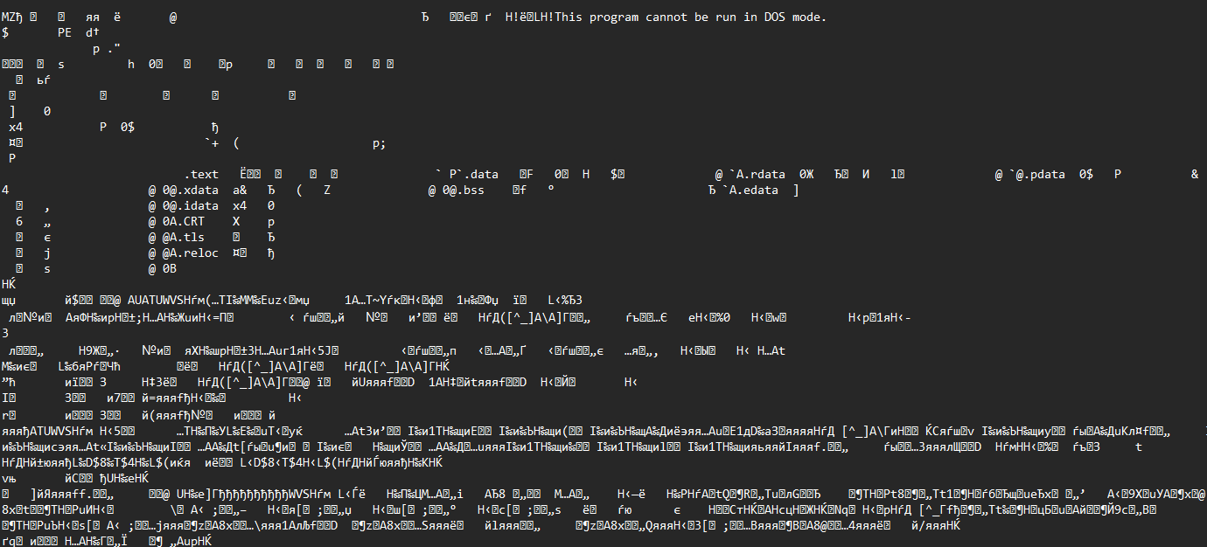

**Задание 2**

Успешно создан запакованный исполняемый файл



Декомпилировать через pycompile6 не получилось, так как он не работает с python 3.13.

Другие декомпиляторы так же имеют трудности с python версии выше 3.10.

Программа была успешно проанализирована с помощью ghidra:

